GUÍA DE INGLÉS

Name: | Grade: 5°A | Date: semana N° 15
¿QUÉ APRENDEREMOS?
Objetivo (s): OA5. Leer y demostrar comprensión de textos adaptados y auténticos simples no literarios, que contengan palabras de uso frecuente, familias de palabras, repetición de palabras y frases, estén acompañados de abundante apoyo visual y estén relacionados con los temas y las siguientes funciones del año:
• saludar y despedirse
• solicitar y entregar información personal y de temas familiares
• agradecer, disculparse y pedir permiso
• seguir y dar instrucciones
• describir personas, objetos y su posición, lugares, acciones cotidianas y clima
• expresar gustos, preferencias, cantidades y posesiones
Contenidos: Partes de la casa, objetos y rutinas de la casa.
Objetivo de la semana: Observar e identificar vocabulario de partes de la casa, objetos y rutinas de la casa, a través de texto y apoyo visual, para desarrollar comprensión lectora.
Habilidad: Identifican mediante imágenes y texto partes de la casa, objetos y rutinas de esta en inglés.

¿Qué necesito saber?
Para comenzar necesitas saber de qué se trata la habilidad de Identificar y qué entendemos por Partes de la casa, objetos y rutinas de la casa.

Entonces:
Identificar es: Establecer, demostrar, reconocer la identidad de cosa, persona, objeto, etc

Entendemos por:
- Partes de la casa a todos los lugares establecidos dentro de ella, tales como; comedor, sala de estar, baño, dormitorio, cocina, jardín, etc.
- Objetos de la casa los podemos entender como lo que está dentro de ella y son comunes en las partes de la casa, como, por ejemplo: La cama está en el dormitorio. El sillón está en la sala de estar (living). El refrigerador está en la cocina, etc.
- Rutinas de la casa las entendemos por los “quehaceres” del hogar, como, por ejemplo: lavar la loza, hacer la cama, ordenar la pieza, hacer tareas, limpiar, lavar la ropa, etc.

Recuerda ver el video para comprender mejor estas actividades.
Vamos a aprender!!!
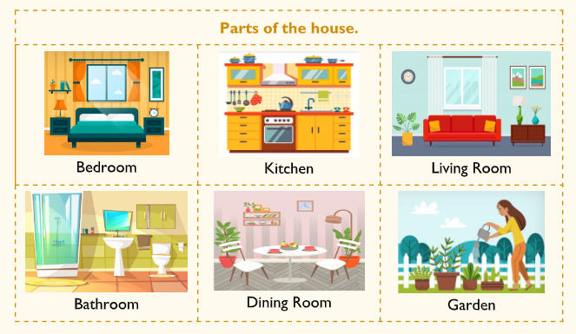
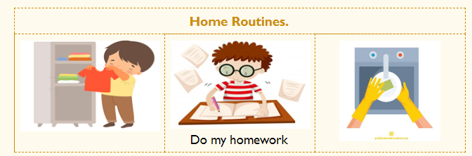
Do the dishes
Tidy my bedroom
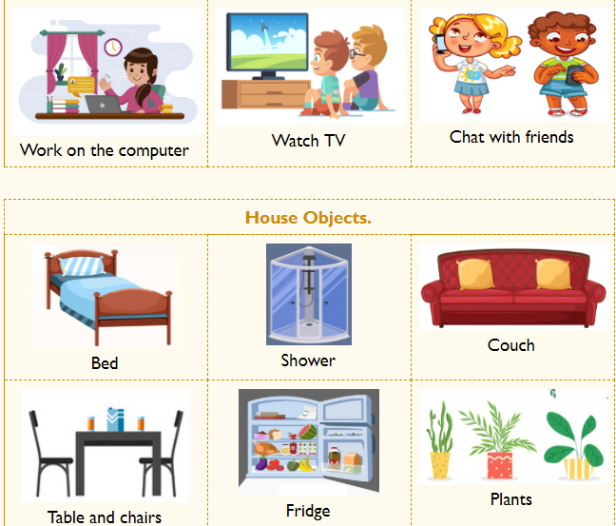

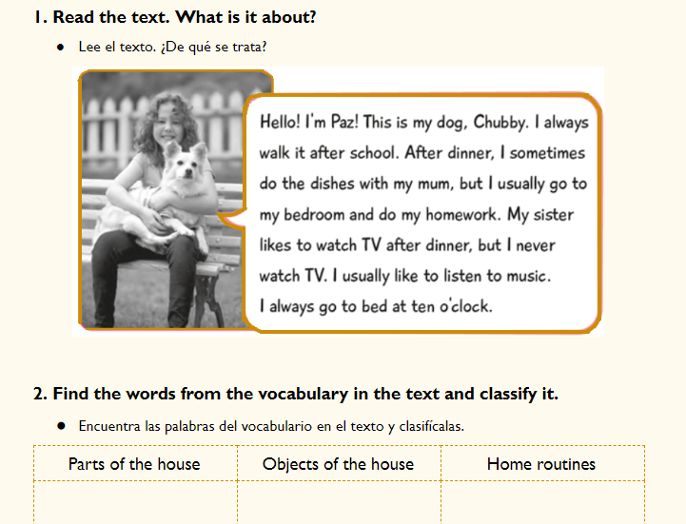

*Enviar foto de la guía desarrollada al WhatsApp del curso y archivar en cuaderno de la asignatura.
GREAT JOB!
Congratulations you are fantastic!

Autoevaluación o Reflexión personal sobre la actividad:
1.- ¿Qué fue lo más difícil de este trabajo? ¿Por qué?
…………………………………………………………………………………………………………………..

